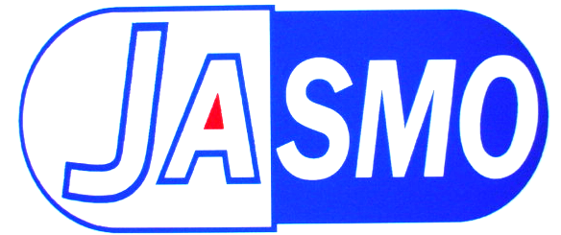
参加申込書
JASMO第12回CRC継続研修会（福岡）
日本ＳＭＯ協会 事務局 宛
E-mail：office@jasmo.org

ご参加の方はお手数ですが、下記欄に必要事項を記載のうえ、当協会事務局宛に、
平成22年 5月 11日（火）までにメールにてご返信ください。
※懇親会参加について 「する ・ しない」の文字前に必ず○を付けてください。
記入例 ○ する しない
貴 社 名
ＴＥＬ
①ふりがな
出席者氏名
所 属
懇親会への参加 | する しない
②ふりがな
出席者氏名
所 属
懇親会への参加 | する しない
③ふりがな
出席者氏名
所 属
懇親会への参加 | する しない
※参加費 2000円（非会員3000円）は当日、受付にて徴収いたします。

問い合わせ ： 日本ＳＭＯ協会 事務局 高田／津田
TEL 03-6425-8451 Ｅ-mail: office@jasmo.org

問い合わせ ： 日本ＳＭＯ協会 事務局 高田／津田
貴 社 名
（事業所）
ＴＥＬ
④ふりがな
出席者氏名
所 属
懇親会への参加 | する しない
⑤ふりがな
出席者氏名
所 属
懇親会への参加 | する しない
⑥ふりがな
出席者氏名
所 属
懇親会への参加 | する しない
⑦ふりがな
出席者氏名
所 属
懇親会への参加 | する しない
⑧ふりがな
出席者氏名
所 属
懇親会への参加 | する しない
TEL 03-6425-8451 Ｅ-mail: office@jasmo.org

